Xshell端口转发设置

背景：工作中经常会遇到类似下面的问题：机房服务器上的某个端口只允许本地访问，如monit的管理端口2812端口，dell服务器的管理端口1311；机房某些服务器没有公网ip地址，只允许通过内网ip连接，如mysql服务器。这些问题有许多解决办法，这里我用xshell通过ssh开启代理的方式教你解决这个问题。

1、配置目标服务器SSH连接，设置IP、用户密码

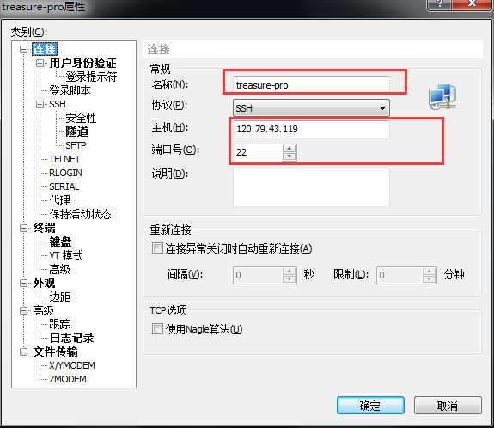

2、选择连接->隧道，配置端口转发规则

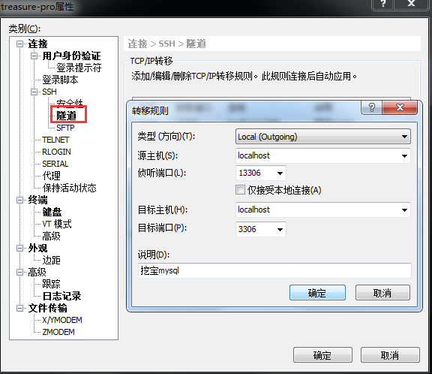

上面配置的意思：

将连接的服务器的3306端口映射到本地服务器13306端口，即，我现在可以在本机使用mysql客户端连接到目标服务器的mysql了。

本地连接串：localhost:13306